ПРОЕКТ
по нетрадиционному рисованию область «художественно-эстетическое развитие»
«Маленькими ручками – целый мир»
Вторая младшая группа

Выполнил: воспитатель
Пищулина Татьяна Александровна

Информационная характеристика проекта
Наименование проекта | «Маленькими ручками – целый мир»
Составитель проекта | Воспитатель Пищулина Татьяна Александровна
Вид проекта | Творческий, краткосрочный
Цель проекта | Развитие художественно-творческих способностей детей младшего дошкольного возраста посредством использования нетрадиционных техник рисования
Задачи проекта | - Знакомить детей младшего дошкольного возраста с нетрадиционными способами рисования, формировать интерес к изобразительной деятельности;  - Способствовать овладению дошкольниками простейшими техническими приемами работы с различными изобразительными материалами:  - Побуждать воспитанников самостоятельно применять нетрадиционные техники рисования (тычок мятой бумагой, рисование пальчиками, рисование ватными палочками и т.д.)  - Содействовать знакомству родителей с нетрадиционными техниками рисования; стимулировать их совместное творчество с детьми.
Срок и этапы реализации проекта | Сентябрь 2018 – декабрь 2018 года  I этап – подготовительный: сентябрь 2018.  1. Изучение и анализ научно-исследовательской, методической литературы, интернет – ресурсов по данной проблеме; подбор программно-методического обеспечения по данной проблеме; наглядно-демонстрационного, раздаточного материала.  2. Разработка содержания проекта:  «Маленькими ручками – целый мир»  3. Планирование предстоящей деятельности, направленной на реализацию проекта.  4. Анкетирование родителей.  II этап – основной: октябрь 2018 – ноябрь 2018г.  1. Создание условий, способствующих стимулированию развития творческих способностей детей второй младшей группы.  2. Формирование навыков художественной деятельности детей младшего дошкольного возраста, организация совместной деятельности педагога, детей и родителей.  III этап – завершающий: декабрь 2018г.  1. Подведение итогов проекта, выявление его результативности, фотоотчет.
Исполнители проекта и основных мероприятий | Воспитатель Пищулина Татьяна Александровна, воспитанники, родители.
Ожидаемые результаты реализации проекта | В результате выполнения проекта будет достигнуто:  - формирование у детей младшего дошкольного возраста знаний о нетрадиционных способах рисования;  - владение дошкольниками простейшими техническими приемами работы с различными изобразительными материалами;  - умение воспитанников самостоятельно применять нетрадиционные техники рисования;  - повышение компетентности родителей воспитанников в вопросе рисования с использованием нетрадиционной техники, активное участие родителей в совместных творческих проектах.
Целевые группы проекта | Дети младшего дошкольного возраста, воспитатели, родители воспитанников.

Актуальность проекта
«Истоки способностей и дарования детей на кончиках пальцев.
От пальцев, образно говоря, идут тончайшие нити — ручейки, которые питают источник творческой мысли.
Другими словами, чем больше мастерства в детской руке, тем умнее ребенок».
В. А. Сухомлинский
Формирование творческой личности – одна из важных задач педагогической теории и практики на современном этапе. Наиболее эффективным средством её решения является изобразительная деятельность детей в детском саду.
Рисование является одним из важнейших средств познания мира и развития знаний эстетического восприятия, так как оно связано с самостоятельной, практической и творческой деятельностью ребенка. Занятия изодеятельностью способствуют развитию творческих способностей, воображения, наблюдательности, художественного мышления и памяти детей.
Однако у детей младшего дошкольного возраста еще не достаточно сформированы графические навыки и умения, что мешает им выражать в рисунках задуманное, поэтому рисунки детей часто получаются неузнаваемыми, далёкими от реальности. И, вследствие этого, у многих детей исчезает желание рисовать.
Использование нетрадиционных способов изображения позволяет разнообразить способности ребенка в рисовании, пробуждают интерес к исследованию изобразительных возможностей материалов, и, как следствие, повышают интерес к изобразительной деятельности в целом.
Применение нетрадиционных техник рисования создает атмосферу непринужденности, раскованности, способствуют развитию инициативы, самостоятельности детей, позволяет ребенку отойти от предметного изображения, выразить в рисунке свои чувства и эмоции, вселяет уверенность ребёнка в своих силах, создает эмоционально-положительное отношение к деятельности. Владея разными способами изображения предмета, ребенок получает возможность выбора, что развивает творческие способности дошкольника.
Организация образовательной деятельности по художественному творчеству с применением нетрадиционной техники рисования способствует развитию:
- Ориентировочно-исследовательской деятельности, дошкольников. Ребёнку предоставляется возможность экспериментирования (смешивание краски с мыльной пеной, клейстером, нанесение гуаши или акварели на природные материалы и т.д.).
- Мелкой моторики пальцев рук, что положительно влияет на развитие речевой зоны коры головного мозга.
- Психических процессов (воображения, восприятия, внимания, зрительной памяти, мышления)
- Тактильной чувствительности (при непосредственном контакте пальцев рук с краской дети познают ее свойства: густоту, твердость, вязкость);
- Познавательно-коммуникативных навыков. Все необычное привлекает внимание детей, заставляет удивляться. Ребята начинают задавать вопросы педагогу, друг другу, происходит обогащение и активизация словаря.
Нетрадиционное рисование основано на творческой фантазии, интересно тем, что рисунки у всех детей получаются разными. Оно привлекает своей простотой и доступностью, раскрывает возможность использования хорошо знакомых предметов в качестве художественных материалов. А главное то, что нетрадиционное рисование играет важную роль в общем психическом развитии ребенка. Ведь главным является не конечный продукт – рисунок или поделка, а развитие личности: формирование уверенности в себе, в своих способностях.
Для того чтобы дети занимались творческой практикой, необходимо определенное руководство со стороны взрослых. Поэтому в проекте делаю акцент на совместную работу с родителями. Важно вовремя раскрыть перед родителями способности каждого ребёнка и дать соответствующие рекомендации, которые помогают им развить творческие способности своих детей.
Цель проекта: развитие художественно-творческих способностей детей младшего дошкольного возраста посредством использования нетрадиционной техники рисования.
Для реализации цели были поставлены следующие задачи:
- Знакомить детей младшего дошкольного возраста с нетрадиционными способами рисования, формировать интерес к изобразительной деятельности;
- Способствовать овладению дошкольниками простейшими техническими приемами работы с различными изобразительными материалами;
- Побуждать воспитанников самостоятельно применять нетрадиционные техники рисования.
- Содействовать знакомству родителей с нетрадиционными техниками рисования; стимулировать их совместное творчество с детьми.
Срок реализации проекта: Сентябрь 2018 – Декабрь 2018г. Проект краткосрочный.
Вид проекта: творческий.
Участники проекта: дети младшего дошкольного возраста, воспитатели, родители воспитанников.
Образовательная область: «Художественно-эстетическое развитие»
Материально-техническое обеспечение проекта: альбом, гуашь, штампы, печатки, кисти разной жёсткости, губки, вата, цветная бумага, цветной картон, ватные палочки и др.; анкеты и памятки для родителей, фотоаппарат.

Этапы реализации проекта
Период |  | Мероприятия | Задачи
Подготовительный этап
сентябрь | 1неделя | Изучение и анализ научно-исследовательской, методической литературы, интернет-ресурсов по данной проблеме; подбор программно-методического обеспечения по данной проблеме; наглядно-демонстрационного, раздаточного материала. | Владение информацией о видах нетрадиционных техник и особенностях их применения с детьми младшего дошкольного возраста.
 | 2 неделя | Разработка содержания проекта:  «Маленькими ручками – целый мир» | Определить цель, задачи, основные направления реализации проекта и ожидаемые результаты
 | 3 неделя | Планирование предстоящей деятельности, направленной на реализацию проекта. | Определить объем и содержание работы по проекту.
 | 4 неделя | Анкетирование родителей на тему: «Определение интереса ребенка к изобразительной деятельности» | Выявить компетентность родителей по вопросу развития у дошкольников изобразительных навыков.
Основной этап
октябрь | 1 неделя | Непосредственно образовательная деятельность «Осеннее дерево».  («Художественно-эстетическое развитие», «Познавательное развитие», «Физическое развитие») | Продолжать знакомить с техникой нетрадиционного рисования (рисуем смятой бумагой),  активизировать словарь по лексической теме; развивать мелкую моторику.
 | 2 неделя | Совместная деятельность педагога и детей по образовательной области художественно-эстетическое развитие в индивидуальной форме.  «Цветы на день рождения кукле Кате» | закрепляем технику нетрадиционного рисования (рисуем смятой бумагой),  активизировать словарь по лексической теме; развивать мелкую моторику пальцев рук.
 | 3 неделя | Памятка для родителей: «Организация самостоятельной изобразительной деятельности детей» | Познакомить родителей с основами изобразительной деятельности.
 | 4 неделя | Совместная деятельность педагога и детей по образовательной области художественное творчество в индивидуальной форме  Дидактическая игра «Дорисуй предмет» | Развивать творческое воображение;  память;  мелкую моторику пальцев рук.
Ноябрь | 1 неделя | Непосредственно образовательная деятельность «Пушистый котенок».  («Художественно-эстетическое развитие», «Познавательное развитие», «Физическое развитие») | Познакомить с техникой нетрадиционного рисования (рисование тычком);  активизировать словарь по лексической теме, развивать мелкую моторику.
 | 2 неделя | Совместная деятельность педагога и детей по образовательной области художественное творчество в индивидуальной форме.  Дидактическая игра «Составь узор» | Развивать творческое воображение, память, мелкую моторику пальцев рук
 | 3 неделя | Мастер – класс для родителей по теме: «Использование нетрадиционных техник рисования с детьми дошкольного возраста» | Познакомить родителей с основами изобразительной деятельности с использование нетрадиционных техник рисования
 | 4 неделя | Непосредственно образовательная деятельность «Заяц на снегу».  («Художественно-эстетическое развитие», «Познавательное развитие», «Физическое развитие»)  Консультация для родителей: «Нетрадиционные художественно – графические техники в работе с детьми» | Продолжать знакомить с техникой нетрадиционного рисования (тычок жесткой полусухой кистью); Активизировать словарь по лексической теме, развивать мелкую моторику.  Продолжать знакомить родителей с основами рисование нетрадиционными способами
Декабрь | 1 неделя | Непосредственно образовательная деятельность «Зимние деревья» («Художественно-эстетическое развитие», «Познавательное развитие», «Физическое развитие») | Закреплять технику нетрадиционного рисования (рисование ватными палочками);  активизировать словарь по лексической теме, развивать мелкую моторику.  Знакомить с техникой рисования ватными палочками;  активизировать словарь по лексической теме; развивать мелкую моторику.
 | 2 неделя | Совместная деятельность педагога и детей по образовательной области художественное творчество в индивидуальной форме «Снеговик» | Закреплять технику нетрадиционного рисования (способом примакивания губкой);  активизировать словарь по лексической теме, развивать мелкую моторику.
 | 3 неделя | Оформление художественной выставки «Зимушка зима» | Познакомить детей с понятием «выставка»;  её назначение;  побуждать детей принимать активное участие;  привлечь родителей к совместной продуктивной деятельности;  вызвать интерес к рисованию нетрадиционным способом.
 | 4 неделя | Непосредственно образовательная деятельность «Зимние деревья» («Художественно-эстетическое развитие», «Познавательное развитие», «Физическое развитие») | закрепляем технику нетрадиционного рисования (рисуем пальчиком),  активизировать словарь по лексической теме; развивать творческое воображение;  развивать мелкую моторику пальцев рук.

Ожидаемые результаты реализации проекта
В результате выполнения проекта будет достигнуто:
- формирование у детей младшего дошкольного возраста знаний о нетрадиционных способах рисования;
- владение дошкольниками простейшими техническими приемами работы с различными изобразительными материалами;
- умение воспитанников самостоятельно применять нетрадиционные техники рисования;
- повышение профессионального уровня и педагогической компетентности по формированию художественно – творческих способностей детей младшего дошкольного возраста посредством использования нетрадиционной техники рисования;
- повышение компетентности родителей воспитанников в вопросе рисования с использованием нетрадиционной техники, активное участие родителей в совместных творческих проектах;

Заключение
Проект «Маленькими ручками - целый мир» направлен на развитие творческого воображения у детей младшего дошкольного возраста посредством использования нетрадиционных техник рисования.
Изобразительная деятельность является едва ли не самым интересным видом деятельности дошкольников. Она позволяет ребенку выразить в своих рисунках свое впечатление об окружающем его мире. Вместе с тем, изобразительная деятельность имеет неоценимое значение для всестороннего развития детей, раскрытия и обогащения его творческих способностей. Нетрадиционный подход к выполнению изображения дает толчок развитию детского интеллекта, подталкивает творческую активность ребенка, учит нестандартно мыслить. Важное условие развития ребенка — оригинальное задание, сама формулировка которого становится стимулом к творчеству.
Детей очень привлекают нетрадиционные материалы, чем разнообразнее художественные материалы, тем интереснее с ними работать. Поэтому ознакомление дошкольников с нетрадиционными техниками рисования позволяет не просто повысить интерес детей к изобразительной деятельности, но и способствует развитию творческого воображения.
В настоящее время ребята владеют многими нетрадиционными техниками: тычок жёсткой полусухой кистью, рисование пальчиками, рисование ладошками, смятой бумагой, поролоном, печатками из овощей, пенопластом, свеча или восковые мелки с акварелью и другими. Малышам очень нравится разнообразие техник, детские работы стали более интересными, разнообразными и украшают наш детский сад.

Приложение.
- Конспект НОД по образовательной области « художественно – эстетическое развитие» по нетрадиционному рисованию мятой бумагой, поролоном, пальчиком «Осеннее дерево» во 2 младшей группе.

Тема: Рисование осеннего дерева.
Форма работы: Проблемная ситуация.
Группа: Вторая младшая.
Интеграция видов деятельности: познавательная, художественно - эстетическая, коммуникативная, физическая.
Цель: Развитие у детей умение рисовать осенние деревья нетрадиционными способами.
Задачи:
Образовательная. Формировать умение рисовать осеннее дерево, передавая его характерные особенности: крону.
Развивающая. Развивать умения в рисовании нетрадиционными способами: мятой бумагой. Закрепить знания детей об основных цветах осени (желтый, оранжевый, красный, зеленый).
Воспитательная. Воспитывать самостоятельность, чувство радости от ярких, красивых рисунков.
Материалы и оборудование: Рисунки с изображением ствола дерева– заготовки по количеству детей. Сундук «Всякая всячина», игрушки. Гуашь (зеленая, желтая, оранжевая, красная). Листья из цветного картона, деревья из цветного картона. Бумага. Влажные салфетки. Одноразовые тарелочки для грязных салфеток. Письмо с посланием от бурого медвежонка Тишки, конверт для обратного ответа (А4). Записи классической музыки «Времена года». Октябрь П. И. Чайковского. Репродукции картин «Золотая осень» известных художников (И. И. Левитан, Поленов, Остроухов и т. д.)
Мотивация: Проблемная ситуация, письмо.
Воспитатель: Ребята, сегодня утром у себя в почтовом ящике я обнаружила письмо. Прочитаем его? (воспитатель с детьми читают послание от бурого медвежонка Тишки).
«Здравствуйте, ребята! Меня зовут мишка Тишка, и я живу в осеннем лесу. Тетушка Сова мне подсказала, что вы все талантливые, дружные и умелые. У меня тоже есть друг – белый медвежонок Степка. Он живет на Крайнем Севере, среди льдов и снега. Он очень любит, когда ему читает интересные рассказы его мама. Однажды он нашел в библиотеке книгу «Осень в лесу», и она ему очень сильно понравилась, но там не оказалось картинок. Он попросил меня нарисовать, но я рисовать не умею. Поэтому я обращаюсь за помощью к вам»
Постановка детьми цели:
Воспитатель: Что, ребята, делать? Как быть?
Дети: Надо помочь мишке Тишке! Надо нарисовать осенние деревья.
Совместная работа с детьми по нахождению средств деятельности:
Воспитатель: Молодцы, ребята! Прежде чем мы приступим к работе, давайте пройдем в нашу картинную галерею и посмотрим репродукции художников. Какие цвета красок использовали художники при написании своих картин?
Дети: Желтые, оранжевые, красные, зеленые, лиловые.
Воспитатель: Молодцы, ребята! Ребята, обратите внимание, а листики только ли на деревьях?
Дети: Нет! Листики еще лежат на земле!
Воспитатель: Ребята, про такую красоту немало написано стихотворений. Дима нам сейчас прочитает отрывок из стихотворения "Листопад" И. Бунина.
Ребенок: читает отрывок.
Лес, точно терем расписной,
Лиловый, золотой, багряный.
Веселой пестрою стеной
Стоит над светлою поляной.
Воспитатель: Сейчас я с вами хочу отправиться в небольшой осенний лес. Ребята, посмотрите, пока мы с вами были в картинной галерее, подул ветерок и разбросал листики. Надо навести на полянке порядок, отнести листики к своему дереву.
(На стульчиках висят деревья из картона. Кроны зеленого, желтого, оранжевого, красного цветов. На ковре лежат листики деревьев такого же цвета).
П/и «Отнеси листик к своему дереву». Под музыку дети относят листики к деревьям по цветам.
Воспитатель: Молодцы, ребята! Правильно собрали все листики. А теперь, давайте пройдем в нашу ИЗО – студию. Что мы должны нарисовать?
Дети: Осенние деревья!
Воспитатель: Ребята, на столах не оказалось кисточек! Как мы будем с вами рисовать? Чем? Давайте подойдем к сундуку «Всякая всячина». Может, там мы найдем кисточки?
(воспитатель вместе с детьми рассматривают содержимое сундука, там бумага, мячи, игрушки, книга, ложка, но кисточек нет)
Воспитатель: Ребята, можем мы с вами нарисовать игрушками? Книгой, ложкой?
Дети: Нет!
Воспитатель: А чем мы с вами можем нарисовать из того что есть?
Дети: Бумагой, если ее смять в комочек!
Воспитатель: Правильно, ребята! Молодцы! Давайте подойдем к мольберту, и я вам напомню, как мы будем рисовать смятой бумагой.
(Воспитатель берет рисунок - заготовку, мнет в руках небольшой кусок бумаги, обмакивает в краску и наносит на крону дерева).
Воспитатель: А сейчас вы сами превратитесь в художников и нарисуете красивые осенние деревья. Выбирайте цвета красок, какие вам больше нравятся.
Самостоятельная работа детей по апробации способов деятельности:
Дети рисуют.
Рефлексия:
Воспитатель: Молодцы, ребята! Какие красивые работы у вас получились.
Что мы сегодня с вами делали?
Что для вас было сегодня тяжело, а что легко?
Будем ли мы еще с вами помогать, если кто – то обратится за помощью?
А сейчас давайте подойдем к ноутбуку с красивыми рисунками и сделаем совместное фото, затем я эту фотографию отправлю мишке Тишке на электронный адрес. Когда ваши работы подсохнут, я их положу в конверт и отправлю медвежонку в осенний лес.
Дети вместе с воспитателем просматривают видео – обращение.
«Ребята, вы мне здорово помогли! Мне все - все ваши рисунки понравились. А как же обрадуется мой друг Стёпка, когда получит письмо с ваши рисунки! Спасибо вам! Я не знаю, что бы я без вас делал!»

- Конспект НОД по нетрадиционному рисованию во второй младшей группе «Цветы на день рождения кукле Кате»
Цель:
· Знакомство детей с нетрадиционной техникой рисования (оттиск мятой бумагой).
· Формирование и развитие художественно-творческих способностей.
Задачи:
Показать детям возможность получения изображения с помощью отпечатка смятой бумаги. Формировать представления о свойстве бумаги (мягкая). Развивать мелкую моторику рук. Вызывать эмоциональный отклик на новый способ рисования. Развивать творческое мышление, воображение и восприятие.
Оборудование:
- Листы бумаги на каждого ребенка;
- Гуашь разного цвета;
- Фломастеры зеленого цвета;
- Влажные салфетки;
- Магнитные доски для выставки рисунков;
- Кукла в праздничной одежде.
Предварительная работа: Рассматривание альбома «Цветы», Д/и «Собери цветок», игры - эксперименты с бумагой с целью закрепления ее свойств: мягкая, плотная.
Ход занятия
Воспитатель обращает внимание детей на нарядную куклу.
Поясняет детям:
- Ребята, у куклы Кати день рождения, а у нас нет подарка для куклы (предлагает нарисовать цветы).
Основная часть
- Мы сегодня будем с вами рисовать цветы небывалой красоты. Сначала посмотрим, какие они бывают. Показ иллюстраций цветов. (Обратить внимание на строение цветка.)
Организационный момент: подвести детей к рабочим столам.
- Ребята, что вы видите на столе? (На столе: листы бумаги на каждого ребенка, гуашь красного, синего, желтого цвета.)
- Что-то я кисточки не вижу, чем мы будем рисовать? (Рассуждения детей.)
Обратить внимание детей на приготовленную бумагу.
- Правильно рисовать мы будем красками с помощь мятой бумаги.
- Посмотрите, что мы будем делать. Сначала нужно бумагу скомкать, потом прижать к подушечке с краской и затем нанести оттиск (отпечаток) на лист бумаги.
Организационный момент
Дети рассаживаются по местам, приступают к рисованию, и самостоятельно определяют цвет своих цветов.
- Что мы с вами нарисовали? (Цветы.) Какого они цвета? Чем мы рисовали?
Пальчиковая игра «Наши цветки»
Разноцветные цветки раскрывают лепестки.
(Пальцы, сложенные в кулак, медленно распрямляются.)
Ветерок чуть дышит, лепестки колышет.
(Пальцы плавно наклоняются, влево – вправо.)
Разноцветные цветки закрывают лепестки.
(Пальцы медленно складываются в кулачек.)
Головками качают, тихо засыпают.
(Кулачки медленно и плавно покачиваются из стороны в сторону.)
- Ребята, а чего не хватает у наших цветов? (Стебелька, «ножки».)
- А стебелек чем можно нарисовать? (Рассуждения детей.)
(Воспитатель предлагает детям самостоятельно выбрать средство рисования стебля). (Карандаш, фломастер, восковой мелок.)
Во время работы воспитатель следит за выполнением работы, помогает нуждающимся.
Итог занятия
По окончании работы воспитатель устраивает выставку рисунков.
Что мы сделали в подарок для куклы Кати? Какие у нас получились цветы? Чем мы их рисовали?
Делает заключение: цветы получились разноцветные, красивые. Кукла Катя очень рада.
Заключение
Проводится хороводная игра «Каравай»

- Конспект НОД по рисованию с использованием нетрадиционной техники (тычком, жесткой кистью) во 2 младшей группе
«Пушистый котёнок»
Цель: создание рисунка животного методом тычка
Программное содержание:
• научить рисовать животного методом тычка;
• развивать творческие способности;
• развивать мелкую моторику, усидчивость;
• воспитывать аккуратность при выполнении работ
• воспитывать эстетический вкус, радость от создания своей работы.
Материалы и оборудование: альбомный лист с карандашным контуром кошки, кисть, гуашь, салфетки, подставки для кисточек, изображения кошек, конверт с письмом, игрушка - кошка.
Ход:
Воспитатель: Сегодня к нам придет одна гостья. Хотите узнать, кто это?
Дети. Да.
Воспитатель: Тогда отгадайте мою загадку:
Ночью он совсем не спит,
Дом от мышек сторожит,
Молоко из миски пьет,
Ну конечно это – …
Дети: Это кошка.
Воспитатель. Правильно! А как выглядит кошка?
Дети: Она пушистая, у неё четыре лапки, пушистый хвостик и длинные усы.
Воспитатель. Верно. Я сегодня поведу вас на выставку кошек, и мы их поближе рассмотрим. Дети рассматривают картинки с изображением кошек различной породы. Посмотрите, какие кошки. Красивые? Ответы детей.
Воспитатель. Они все разные. И пушистые, и гладкие, худые и толстенькие, весёлые и грустные. А давайте, поиграем немного.
Игра «Кошкины повадки»
Вам покажем мы немножко, Идут на цыпочках. Стараясь не
Как ступает мягко кошка. производить никакого шума.
Еле слышно: топ-топ-топ,
Хвостик книзу: оп-оп-оп.
Но, подняв свой хвост пушистый. Прыгают на месте легко и как
Кошка может быть и быстрой. можно выше.
Ввысь бросается отважно.
Скок да скок, ещё подскок,.
А потом мяукнет тихо Приседают и делают вид,
Я в свой домик убегаю.
Убегают на места.
Воспитатель. Ой, ребята, здесь что-то лежит! Это письмо от моей знакомой кошки Мурки. Тут написано, что у Мурки потерялись котята! А что ещё в конверте? Это же портрет одного из её котят! Посмотрите, какой он пушистый, красивый и весёлый! Воспитатель показывает детям рисунок, и рассматривает его вместе с детьми.
Воспитатель. Дети, что же мы можем сделать для Мурки?
Дети. Мы нарисуем котят и повесим рисунки в прихожей и будем всех спрашивать: не видел ли кто этих котяток? Мы обязательно поможем Мурке.
Воспитатель. Очень хорошо. А теперь нам нужно внимательно рассмотреть котенка. Какой формы туловище?
Дети. Туловище - овал.
Воспитатель. А голова?
Воспитатель. Правильно – это круг. Ребята, а где же лапки? Ответы детей.
Воспитатель. Правильно, котёнок подогнул их под себя. Хвост и лапки у него тоже овальные. А ушки – треугольные.
Воспитатель. А кто знает, как нарисовать пушистого котенка. Ответы детей.
Воспитатель. Сегодня я познакомлю вас с новым приёмом рисования - тычком. Давайте я вам покажу, как надо рисовать. Показ приемов рисования.
Воспитатель. Сухую кисточку обмакиваем в гуашь, лишнюю оставляем о край баночки. Кисточку держим прямо, и концом кисти делаем тычок.
Тычком сначала по контуру котёнка – голова, туловище, хвост, лапки, а затем внутри. Воспитатель сопровождает показ объяснением. Вот какой пушистый котёнок получился. А что я ещё забыла дорисовать котёнку? Правильно, глазки и носик. А я их не нарисую, а приклею. Посмотрите, какой замечательный получился котёнок! Запомнили, как рисовать? Скажи, Даша, с чего начинаем рисовать? Ответ ребёнка.
Воспитатель. Затем что рисуем, Соня? Ответ ребёнка.
Воспитатель. А глазки и ротик нарисуем после того, как ваши котята высохнут. Вы, ребята, постарайтесь, чтоб все котята получились красивые и пушистые.
Самостоятельная работа детей, индивидуальная помощь.
Воспитатель. Какие вы молодцы! Мама кошка обязательно найдёт всех своих котят. Посмотрите, кто из котят самый пушистый? Ответы детей.
Воспитатель. А кто самый шустрый? Ответы детей.
Воспитатель. Самый весёлый?
Сюрпризный момент.
Воспитатель. Ой, ребята, вы слышите? По-моему там кто-то пришёл! Кто здесь мурлычет? Смотрите, это же Мурка к нам пришла! Посмотреть, как вы красиво нарисовали её котят и немного поиграть с вами. Теперь она их обязательно найдёт и у них всё будет хорошо!

- Конспект НОД по рисованию с использованием нетрадиционной техники (рисование ватными палочками) во 2 младшей группе

Тема: «Зимние деревья»
Цель: Создание положительного эмоционального фона, передавать в рисунках красоту окружающей природы (падающий на деревья, землю снег)
Задачи:
Образовательные: вызвать у детей интерес к зимним явлениям природы, формировать умения рисовать в нетрадиционной технике – тычок.
Развивающие: развивать интерес к нетрадиционному изображению на бумаге, навыки общения и речь. Расширять кругозор детей, мелкую моторику кисти.
Воспитательные: воспитывать аккуратность во время работы.
Предварительная работа:
Наблюдения за сезонными изменениями в природе зимой, беседы о характерных признаках зимы, чтение стихов о зиме, рассматривание иллюстраций.
Материал:
Тонированные листы бумаги с изображением деревьев , гуашь белого цвета, ватные палочки, тучка со снежинками бумажными, снежинки – балеринки, музыкальное сопровождение.
Ход НОД
Организационный момент:
Собрались все дети в круг.
Я твой друг и ты мой друг.
Крепко за руки возьмемся,
И друг другу улыбнемся!
Звучит музыка … Воспитатель: (На фоне музыки)
-Ребята прислушайтесь! Слышите, как будто к нам кто - то летит, спускается с неба, словно танцует. А попробуйте отгадать загадку.

С неба опускаются
Белые красавицы,
Кружатся, летают,
А в руке растают.
Как вы думаете, что это?
Дети: Снежинки!

-Смотрите!!!! И правда с неба тучка опускается с нею белые красавицы.
Поиграем с нашими гостьями, (Подуйте, посмотрите и правда, танцуют, как снежинки - балеринки)
-Возьмите себе на ладошку снежинку.
Дыхательная гимнастика:
-Большая снежинка лежит на ладошке.
На эту снежинку подуем немножко.
Подуем тихонько, снежинка лежит,
Подули сильнее - снежинка летит.

- Какая снежинка?
( Легкая, воздушная, ажурная, красивая, белая).
- А что снежинки умеют делать?
(Летать, кружиться, падать, таять).
- А когда много – много снега падает с неба, как это называется?
(Снегопад).
- А когда снежинки кружатся, ветер их несет. Это называется вьюга.
- А кто знает, как вьюга воет? У – У – У – У – У!
( Музыка вьюги)
Эмоциональная разрядка.
Ой, летят-летят снежинки, (дети бегут врассыпную)
Белоснежные пушинки,
Это зимушка-зима рукавами повела. (плавные движения рук вправо-влево)
Все снежинки закружила. (кружатся на месте)
И на землю опустила. (приседают и кладут снежинки)
-Ой, сколько снега намело. Давайте представим, что мы валенках, в курточках, в шапках идем по глубокому снегу:
Физ. минутка

Мы шагаем по сугробам,
Высоко поднимем ноги,
По сугробам крутолобым.
Поднимай повыше ногу.
Проложи другим дорогу
Шли, шли, с вами в зимний лес пришли.
(Изображение леса на тонированных листах на каждого ребенка)
-Посмотрите, сколько вокруг много деревьев.
-Только смотрите, вороненок очень грустный сидит, спросим, что случилось.
Вороненок:
БЕДА! БЕДА! БЕДА!
- А, что за беда!
Вороненок:
Зима наступила, а снега в лесу нет. Деревья голые, холодно им. Деревья могут замерзнуть.
-Да, ребята, наступила зима, и на улице стало морозно, деревья сбросили листочки и стоят голые им, так же как и людям бывает холодно.
- Ребята, когда людям холодно они надевают теплую одежду, а кто согреет деревья? (снег).
- Мы можем помочь деревьям?
Дети: Нарисовать снег.
- Правильно снег давайте нарисуем снег, он накроет веточки, землю и деревьям станет тепло.
- Скажите дети, а снег, какой? (белый, пушистый, мягкий).
- Дети, а какой краской будем рисовать снег? (Белой).
- Я случайно захватила с собой белую краску, но кисточки забыла, вот только ватные палочки, Попробуем помочь деревьям. Сотрите – вот сюда упала снежинка, и сюда прилетела снежинка.
Пальчиковая гимнастика. А для того, чтобы у нас все получилось, давайте сделаем зарядку для пальчиков:

Наши пальчики все могут,
Все сумеют, всем помогут. (соединяют пальцы по очереди)
Пальцы могут рисовать,
Нужно только их размять. (сжимают и разжимают кулачки)
Пальцев подушечки- рисуют ватрушечки. ( указательным пальцем на ладони рисуют колечки)
Наши кулачки -рисуют пирожки. (хлопают кулачками по ладоням)
И ладошки рисуют у нас, (ладонями водят вверх, вниз)
Рисунки просто высший класс! (показывают большой палец)
Практическая деятельность (дети под спокойную музыку рисуют)

Летят, летят снежинки,
Как белые пушинки.
Летят они, кружатся
Везде, везде ложатся.

-Отойдите подальше, какая красота!!!!
- Молодцы! Хорошо потрудились!

Вот теперь деревьям зима и морозы не страшны. Всю землю укрыли пуховым, снежным одеялом. Не холодно теперь земле и деревьям.
Посмотрите, как радуется вороненок, что мы деревья, землю спасли от холодов.
-А нам пора возвращаться домой.
Собрались мы все в кружок.
Завертелись, как снежок.
Полетели, полетели
И в детском саду присели.
Рефлексия.
- Что вы сегодня рисовали? (Снег).
- Кому мы помогли? ( Деревьям).
- Что вам больше всего понравилось?
- А тучка вам еще сюрприз приготовила. За заботу, за помощь дарит вам, ребята, снежинок – балеринок.

- Конспект НОД по рисованию с использованием нетрадиционной техники (рисование ладошками с элементами аппликации)
во 2 младшей группе

Тема: «Елочка нарядная на праздник к нам пришла».
Техника: рисование ладошками (коллективная работа) с элементами аппликации.
Программное содержание:
познакомить детей с нетрадиционными способами рисования (рисование ладошками);
учить детей передавать в рисовании образ елки, располагать изображение по всему листу бумаги;
продолжать учить детей пользоваться клеем; развивать эстетическое восприятие;
формировать образные представления; вызывать чувство радости от результата работы.
Материалы: кисти, гуашевые краски, ватман, заготовки из цветной бумаги в виде различных предметов (дерево, домик, машинка и т.д.), клей-карандаш, корзинка, муляжи овощей и фруктов.
Ход занятия
Воспитатель. Ребята, какое время года у нас сейчас?
Дети. Зима!
Воспитатель. Правильно! Молодцы! И приближается самый волшебный праздник, а какой, давайте с вами мы сейчас и отгадаем.
Воспитатель читает загадку:

«Всю елку до макушки
Украсили игрушки!
Вставайте в хоровод!
Встречайте …..!»
Дети. Новый год.

Воспитатели: Молодцы! Ребята к нам сегодня в гости пришел зайчик и принес нам подарок, но какой, зайчик говорить не хочет. Он хочет, чтобы вы его отгадали.
Читается загадка:

«Она на ежика похожа,
Как еж, она в иголках тоже,
На ней плоды бывают- шишки.
Девчонки ждут ее, мальчишки,
Когда она под Новый год
На праздник к нам стоять придет!»
Дети. Елочка

Воспитатели: Правильно, елочка! Ой, ребята, посмотрите нам зайчик принес елочку! Ребята скажите, пожалуйста, какая она?
Дети. Зеленая, колючая, пушистая, красивая.
Воспит. Молодцы ребята! А давайте мы с вами нарисуем такую же красивую елочку?
Дети. Да! Давайте!
Воспит. А какого цвета краска нам нужна?
Дети. Зеленая!
Открываем коробку с красками и дети сами вынимают от туда баночку с зеленой краской.
Воспит. Ребята, давайте что бы наши пальчики лучше рисовали мы для них сделаем зарядку?
Воспитатель вместе с детьми делает пальчиковую гимнастику. Педагог показывает, а дети повторяют.

«Большой палец встал один.
Указательный - за ним.
Средний – будет безымянный.
Тот поднял мизинчик малый.
Встали все - «Ура!»
На работу им пора! »
Эту гимнастику повторяем поочередно на каждой руке 2 раза.
Воспит. Теперь наши ручки готовы рисовать. Но рисовать мы с вами сегодня будем не кисточками, а ладошками.
Воспитатель красит ладошки детей зеленой краской и ребята прикладывают свои ладошки к ватману (с помощью воспитателя) так, чтобы на листе получился отпечаток в виде веточки елки. Так все дети оставляют свой отпечаток на листе. Получается елочка.
Воспит. Посмотрите ребята, какая красивая елочка у нас получилась. Мы хорошо потрудились, а теперь давайте немного поиграем.
Физкультминутка. «Приготовим праздничный пирог ».
Воспит. Ребята, наш зайчик собрался испечь праздничный пирог, но у него нет начинки. Давайте поможем зайчику собрать фрукты для пирога?
На полу раскладываются муляжи фруктов и овощей, дети по команде собирают в корзинку только фрукты. Игра повторяется 2 раза.
На втором занятии дети украшают елочку. Гирлянду можно нарисовать пальчиками.
Воспит. А теперь пойдемте посмотрим на нашу елочку.
Дети вместе с воспитателем идут к мольберту на котором стоит рисунок елочки (который мы делали).
Воспит. Ребята, посмотрите, что не хватает нашей новогодней елочке?
Дети. Новогодних игрушек.
Воспитатель достает маленькую коробочку с заранее приготовленными фигурками из цветной бумаге.
Воспит. А теперь давайте нарядим нашу елочку!
Дети берут клей и с помощью воспитателя приклеивают на елочку фигурки.
Воспит. Вот теперь наша елочка готова к празднику! давайте споем песенку про елочку?
Воспитатель вместе с детьми поют песню «В лесу родилась елочка»

Консультация для родителей
на тему: «Нетрадиционные художественно – графические техники в работе с детьми»
В дошкольных образовательных учреждениях педагоги активно используют нетрадиционные техники рисования (НТР). Термин «нетрадиционный» (от лат. traditio — привычный) подразумевает использование материалов, инструментов, способов рисования, которые не являются общепринятыми, традиционными, широко известными.
Применение нетрадиционных техник рисования способствует обогащению знаний и представлений детей о предметах и их использовании, материалах, их свойствах, способах применения. Детей учат рисовать не только красками, карандашами, фломастерами, но и подкрашенной мыльной пеной, свечой, показывают, как использовать для рисования клей и т.д. Дети знакомятся с разными способами окрашивания бумаги, в том числе цветным клейстером, методом набрызгивания краски, узнают, что рисовать можно не только на бумаге, но и на специальном стекле. Они пробуют рисовать ладошкой, пальцами, кулачком, ребром ладони, получать изображения с помощью подручных средств (ниток, веревок, полых трубочек) и природного материала (листьев деревьев).
На занятиях с использованием нетрадиционной техники изображения дошкольникам предоставляется возможность экспериментировать — смешивать краску с мыльной пеной, клейстером, на изображение, сделанное цветными мелками, наносить гуашь или акварель.
При непосредственном контакте пальцев рук с краской дети познают ее свойства (густоту, твердость, вязкость), а при добавлении разного количества воды в акварель получают различные оттенки цвета. Таким образом, развиваются тактильная чувствительность, цветоразличение.
Все необычное привлекает внимание детей, заставляет их удивляться. У ребят развивается вкус к познанию нового, исследованиям, эксперименту. Дети начинают задавать вопросы педагогу, друг другу, обогащается и активизируется их словарный запас.
Как известно, дети часто копируют предлагаемый им образец. Нетрадиционные техники изображения позволяют избежать этого, так как педагог вместо готового образца демонстрирует лишь способ действия с нетрадиционными материалами, инструментами. Это дает толчок развитию воображения, творчества, проявлению самостоятельности, инициативы, выражению индивидуальности. Применяя и комбинируя разные способы изображения в одном рисунке, дошкольники учатся думать, самостоятельно решать, какую технику использовать, чтобы тот или иной образ получился наиболее выразительным. Затем они анализируют результат, сравнивают свои работы, учатся высказывать собственное мнение, у них появляется желание в следующий раз сделать свой рисунок более интересным, непохожим на другие.
Нетрадиционные техники изображения требуют соблюдения последовательности производимых действий. Так, дети учатся планировать процесс рисования.
Работа с нетрадиционными техниками изображения стимулирует положительную мотивацию у ребенка, вызывает радостное настроение, снимает страх перед процессом рисования.
Многие виды нетрадиционного рисования способствуют повышению уровня развития зрительно-моторной координации (например, рисование по стеклу, роспись ткани, рисование мелом по бархатной бумаге и т.д.). Коррекции мелкой моторики пальцев рук способствует, например, такая нетрадиционная техника изображения, как рисование по клейстеру руками. Эта и другие техники требуют точности и быстроты движений (нужно выполнить очередное действие, пока краска не высохла), умения правильно определять силу нажима на материал или инструмент (чтобы не порвалась бумага, не сломался мелок), терпения, аккуратности, внимания (иначе результата можно и не достигнуть).
Рисование с использованием нетрадиционных техник изображения не утомляет дошкольников, у них сохраняются высокая активность, работоспособность на протяжении всего времени, отведенного на выполнение задания.
Нетрадиционные техники позволяют педагогу осуществлять индивидуальный подход к детям, учитывать их желания, интерес. Рисование же в несколько рук, как коллективная форма творчества, сближает детей. У них развиваются навыки культуры общения, возникают эмоционально теплые отношения со сверстниками. Дети легко усваивают нравственные нормы, правила поведения. М.В. Ермолаева пишет: «Вовлекая проблемного ребенка в подлинно творческую работу, мы способствуем коррекции его мотивационной сферы — основы его поведения, чувствования, эмоционального реагирования. Коллективное детское творчество рождает особую эмоциональную атмосферу, благотворно действующую на психику ребенка, поскольку в творчестве всегда есть желание заразить своим чувством другого человека».
Исследователи указывают на то, что использование нетрадиционных техник для рисования способствует ослаблению возбуждения у слишком эмоционально расторможенных детей. Так, М.И. Чистякова отмечает, что нетрадиционное рисование (например, игра в кляксы) увлекает детей, а чем сильнее ребенок увлечен, тем больше он сосредоточивается. Если чрезмерно активный ребенок нуждается в обширном поле деятельности, а его внимание рассеянно и крайне неустойчиво, то в процессе игры в кляксы зона его активности сужается, уменьшается амплитуда движений. Размашистые и неточные движения руками постепенно становятся более сдержанными и точными. Ребенок уже способен сосредоточиться на малой зоне. У детей с трудностями поведения и характера сюжеты рисунков, выполненных с помощью клякс, становятся менее агрессивными по содержанию и более сочными, яркими и чистыми по цвету.
Таким образом, использование нетрадиционных техник изображения способствует интеллектуальному развитию ребенка, коррекции психических процессов и личностной сферы дошкольников.
Важное условие, обеспечивающее творческое решение изобразительной задачи, — овладение графическими навыками. Исследователи указывают, что плохое владение инструментом, собственной рукой, незнание выразительных возможностей материалов, способов рисования ими, различного рода затруднения при решении изобразительных задач мешают ребенку передать в рисунке задуманное, порождают неудовольствие собой, что может спровоцировать отказ от рисования вообще. Поэтому одна из самостоятельных и важных задач, стоящих перед преподавателем — помочь ребенку освоить технику рисования.
В изобразительном искусстве под техникой (от греч. technike — искусная и techne — искусство, мастерство) понимается совокупность специальных навыков, способов и приемов, посредством которых исполняется художественное произведение. Понятию техники в узком смысле слова соответствует прямой, непосредственный результат работы художника специальным материалом и инструментом (отсюда техника масляной живописи, акварели, гуаши и т.д.), умение использовать художественные возможности этого материала; в более широком значении это понятие охватывает и соответствующие элементы изобразительного характера — передачу вещественности предметов. Таким образом, под техникой рисунка понимается владение материалами и инструментами, способами их использования. В понятие техники включаются развитие глаза и руки, их согласованная деятельность. Особое значение придается умелому, правильному изображению контура, формы предмета.
Т.С. Комарова пишет, что исходя из разнообразия видов рисовательной техники в изобразительном искусстве и учитывая возможности детей дошкольного возраста, целесообразно обогатить техническую сторону детского рисования. Этого можно достигнуть, разнообразив способы работы уже известными в широкой практике красками и карандашами и используя новые материалы (цветные восковые мелки, акварель и др.), а также сочетая в одном рисунке разные материалы и технику.
С детьми младшего дошкольного возраста можно использовать: рисование пальчиками, оттиск печатками из картофеля, тычок жесткой полусухой кистью. Детей среднего дошкольного возраста можно знакомить с более сложными техниками: оттиск поролоном, оттиск печатками из ластика, восковые мелки + акварель, свеча + акварель, отпечатки листьев, рисунки из ладошки, волшебные веревочки. В старшем дошкольном возрасте осваиваются еще более трудные методы и техники: кляксографии, монотипии, печать по трафарету, граттаж, тиснение.

Фотоотчет
Непосредственно образовательная деятельность «Осеннее дерево»
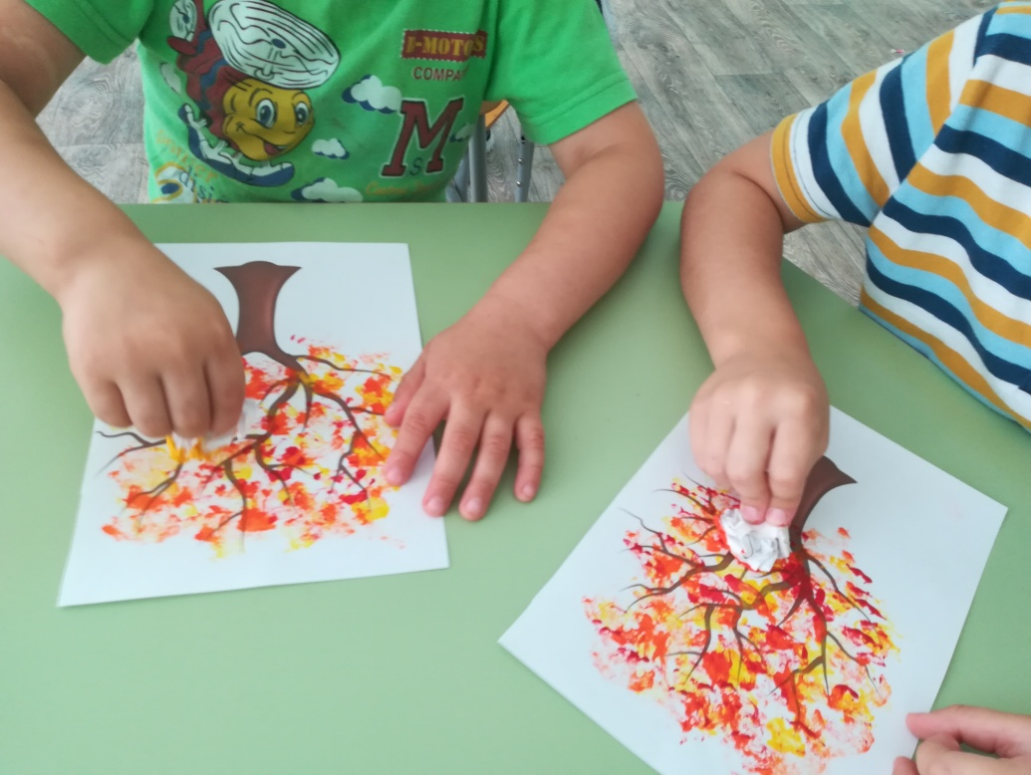

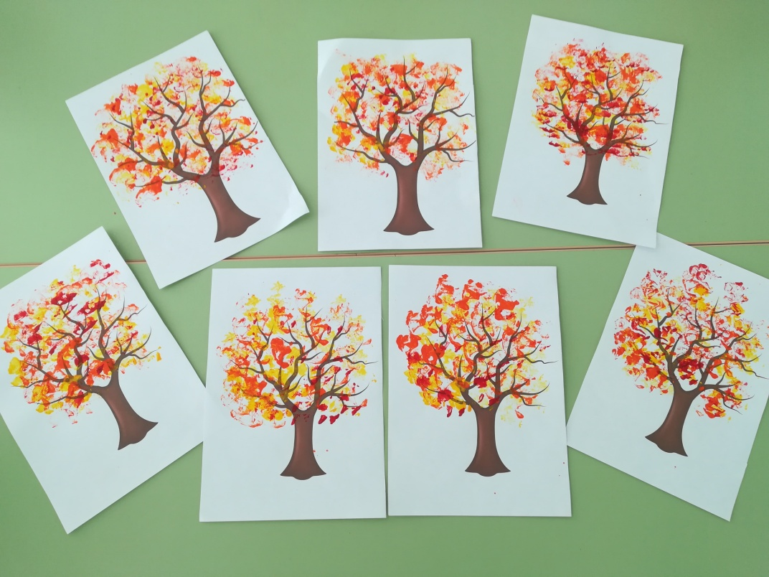

Непосредственно образовательная деятельность «Цветы на день рождения кукле Кате»
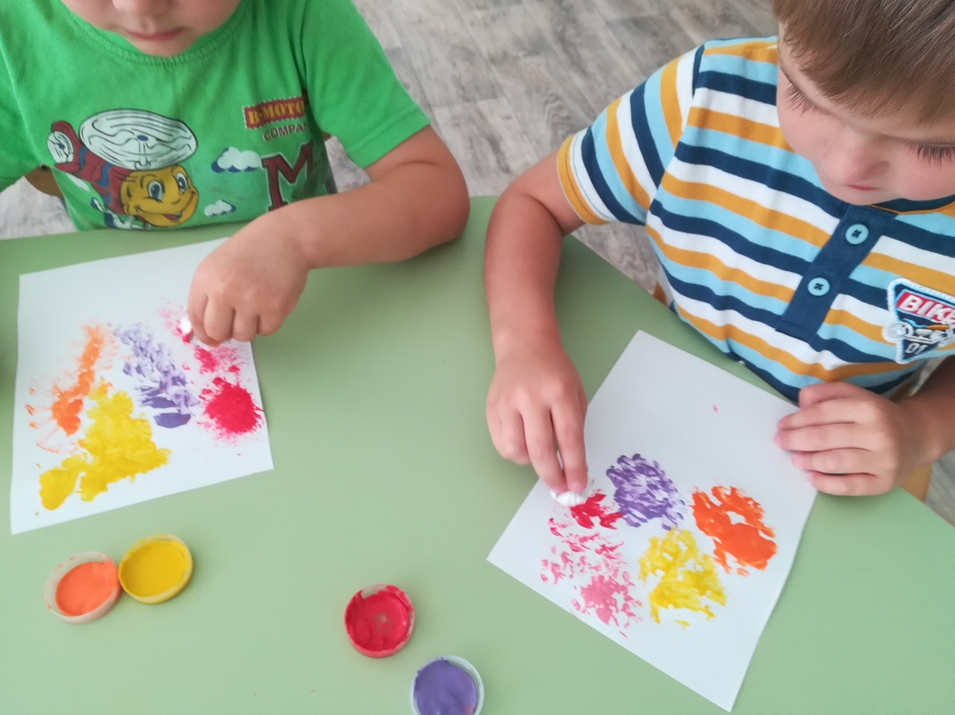

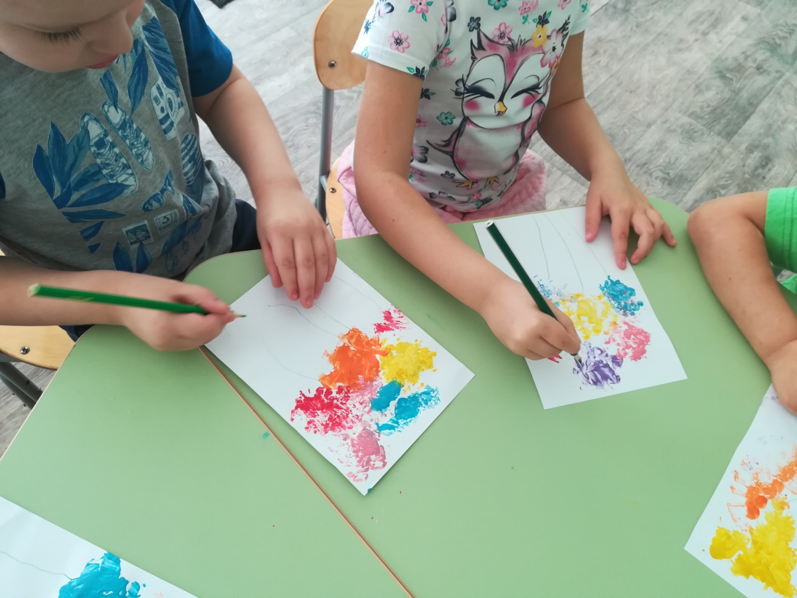

Непосредственно образовательная деятельность «Пушистый котенок»
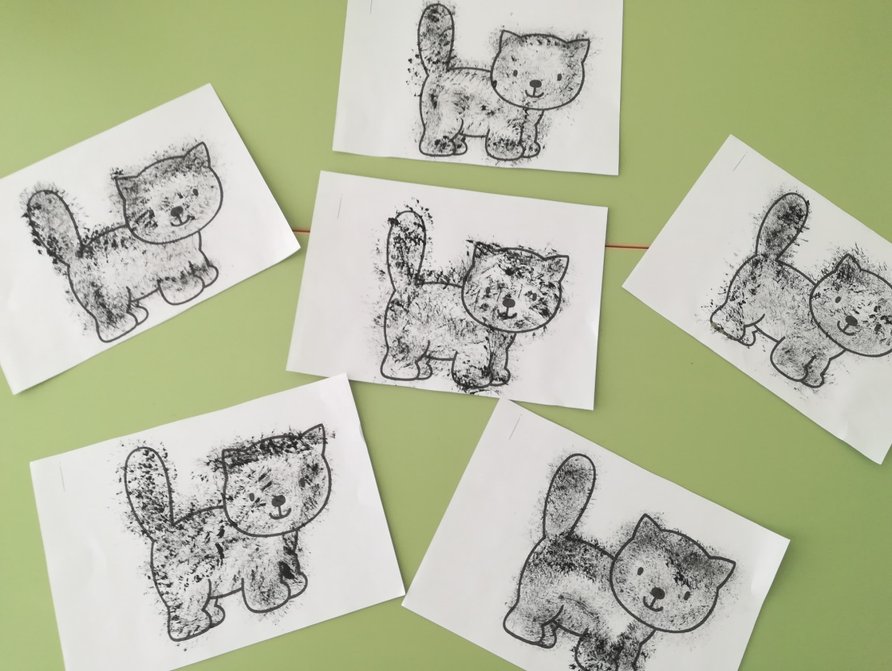

Непосредственно образовательная деятельность «Заяц на снегу»
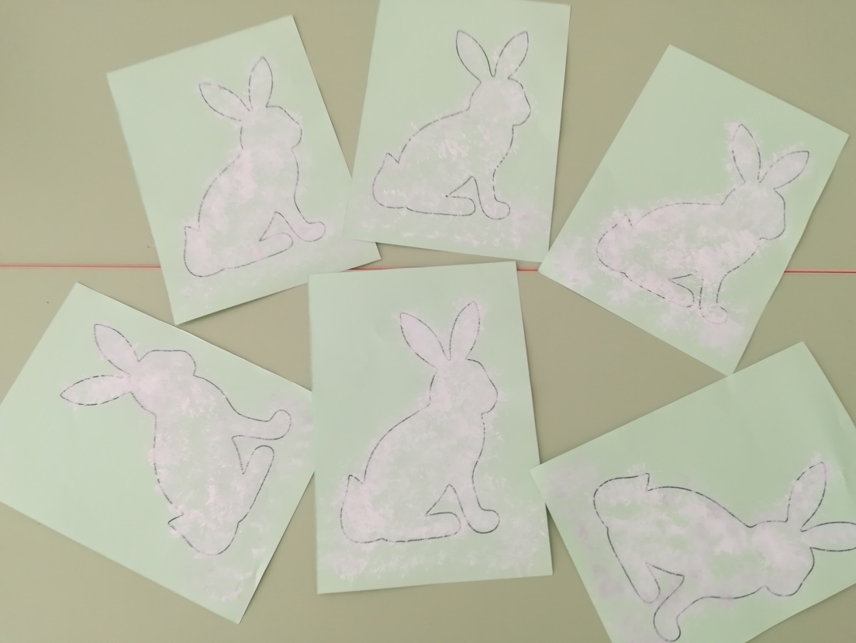

Непосредственно образовательная деятельность «Зимние деревья»
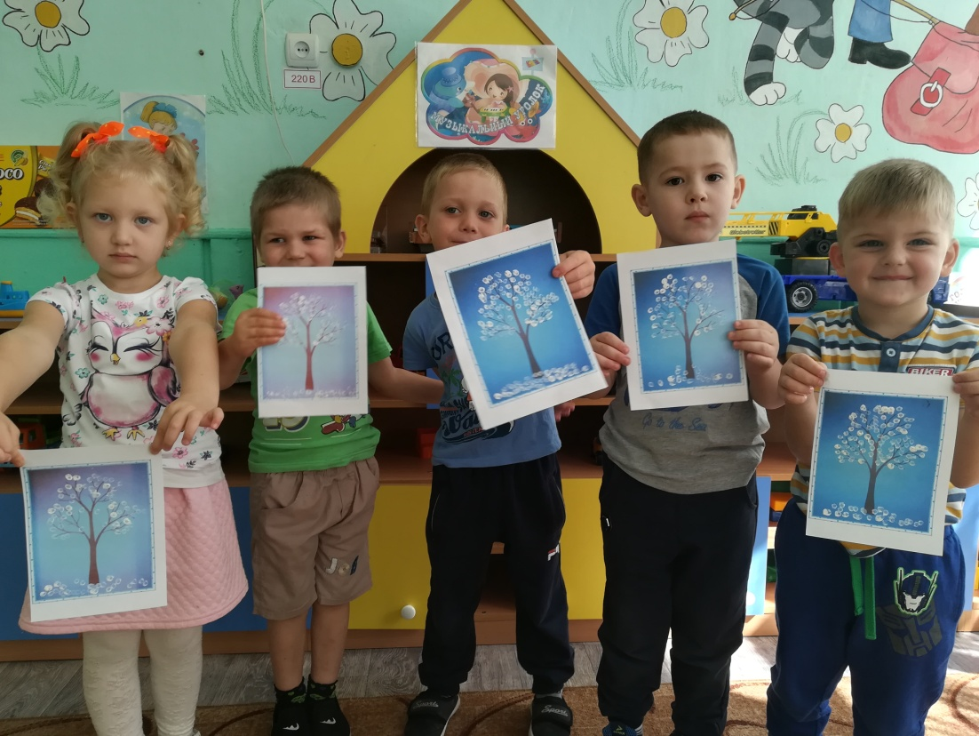

Непосредственно образовательная деятельность «Елочка нарядная на праздник к нам пришла»
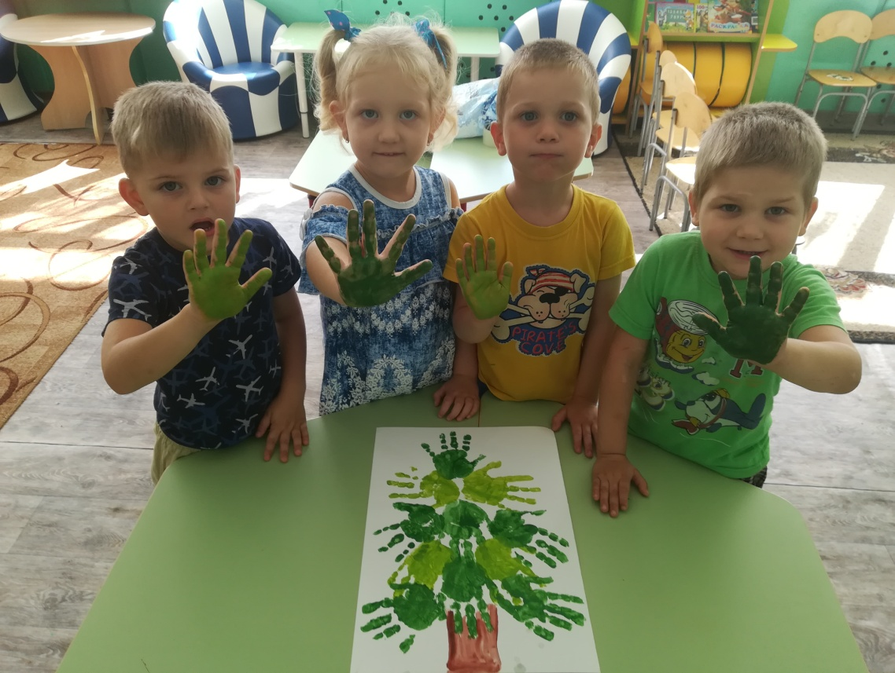

Выставка детских работ
